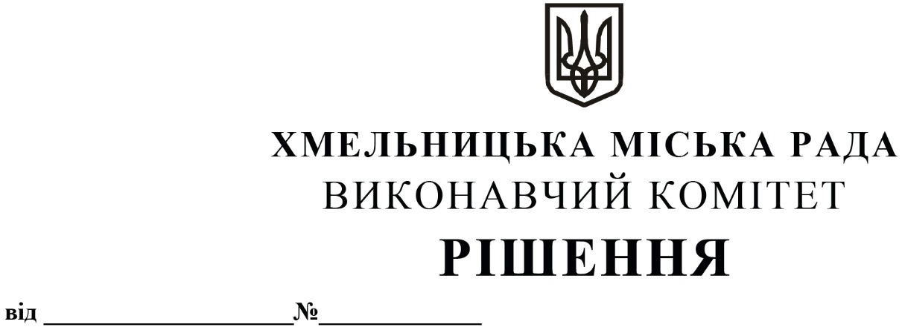

Про продовження договорів оренди
нежитлових приміщень міської
комунальної власності без проведення
аукціону

Розглянувши клопотання орендарів нерухомого майна міської комунальної власності, керуючись Законом України «Про місцеве самоврядування в Україні», Законом України «Про оренду державного та комунального майна» (№157- ІХ), Порядком передачі в оренду державного та комунального майна, затвердженим постановою Кабінету Міністрів України від 03.06.2020 № 483, рішенням четвертої сесії Хмельницької міської ради від 17.02.2021 № 30 «Про особливості передачі в оренду комунального майна Хмельницької міської територіальної громади», виконавчий комітет міської ради

В И Р І Ш И В:

1. Продовжити договори оренди нежитлових приміщень міської комунальної власності без проведення аукціону:
1.1. Громадській організації «Федерація бразильського джиу-джитсу Хмельницької області» на нежитлові приміщення корисною площею 76,5 кв.м (загальною площею 91,4 кв.м) на прс. Миру, 76/3 для розміщення спортивного комплексу строком на п’ять років;
1.2. Департаменту освіти та науки Хмельницької міської ради на нежитлове приміщення корисною площею 16,4 кв.м (загальною площею 30,3 кв.м) на вул. Кам’янецькій, 2 для розміщення архіву служби бухгалтерського обліку, планування та звітності Департаменту освіти та науки Хмельницької міської ради строком на п’ять років;
1.3. Товариству з обмеженою відповідальністю «Проскурівкнига» на нежитлове приміщення корисною площею 76,8 кв.м (загальною площею 86,4 кв.м) на вул. Соборній, 56 для розміщення книжкового магазину строком на п’ять років;
1.4. Управлінню праці та соціального захисту населення Хмельницької міської ради на нежитлове приміщення загальною площею 120,7 кв.м на вул. Зарічанській, 14/4 для розміщення архіву управління строком на п’ять років.

2. Контроль за виконанням рішення покласти на заступника міського голови - директора департаменту інфраструктури міста В. Новачка.

Міський голова О. СИМЧИШИН

